**UNIVERSIDAD NACIONAL DE INGENIERÍA**

**FACULTAD DE ELECTROTECNIA Y COMPUTACIÓN**

PROTOCOLO DE TRABAJO MONOGRÁFICO

SISTEMA OPERATIVO PARA ROBOTS(ROS): APLICACIÓN EN EL DESARROLLO DE UN LABORATORIO VIRTUAL PARA EL ESTUDIO DE LOS FUNDAMENTOS DE LA ROBÓTICA INDUSTRIAL.

Presentado por: Br. Yeser Alfredo Morales Calero

Tutor: MSc. Alejandro Alberto Méndez Talavera

Abril 18, 2018

**Índice de Contenido**__________________________

INTRODUCCIÓN………………………………………………….………………………3

ANTECEDENTES………………………………………………………….……………...6

JUSTIFICACIÓN…………………………………………………….………….………..10

1. OBJETIVOS…………………………………………………….…………………….12
   1. Objetivo general…………………………………….………………….….…….12
   2. Objetivos específicos……………………………………….….…….…………12
2. MARCO TEÓRICO…………………………………………………………….…….13
   1. Conceptos fundamentales……………………....................………………14
      1. Tipos de laboratorio……………………...…………………….………..14
      2. Entornos de simulación de robots manipuladores…………….….….15
   2. Herramientas de diseño de software …………………………………......16
      1. Lenguajes de programación…………………………………..………..16
   3. Herramientas de diseño entorno virtual 3D…………….………………....17
      1. Modelos de brazos robóticos de diferentes DOF………………….…17
      2. Entorno en GAZEBO de interacción de robots.………………………18
   4. MIDDLEWARE ROS…………………………….…………………………..18
      1. Conceptos básicos………………………………………………………19
      2. Lenguajes de programación soportados………………………………19
      3. Aplicaciones y librerías………………………………………………….19
      4. Herramientas de ROS…………………………………………………...20
   5. Modelación cinemática y dinámica………………………………………...20
      1. Denavith Hartemberg……………………………………………………20
      2. Modelo dinámico…………………………………………………………21
      3. Espacio de trabajo……………………………………………………….21
   6. Control de movimiento en el entorno………………………………………21
      1. PID loop………………………………...…………………………………21
   7. Hardware externo……………………………………………………………22
      1. Joystick control…………………………………………………………...22
   8. Desarrollo GUI………………………………………………………………..22
   9. Elaboración de guías de laboratorio……………………………………….23
3. HIPÓTESIS Y VARIABLES…………………………………………………………24
4. DISEÑO METODOLÓGICO………………………………………………………..25
5. CRONOGRAMA DE EJECUCIÓN…………………………………………………27
6. BIBLIOGRAFÍA………………………………………………………………………28

ANEXOS………………………………………………………………………………….31

**Introducción**_________________________________

La robótica es uno de los campos de la tecnología que (evoluciona) se desarrolla velozmente y encuentra nuevas áreas de aplicación de tal forma que la clasificación de los robots debe ser ajustada constantemente. En la actualidad encontramos aplicaciones de la robótica en el campo personal y doméstico, servicios profesionales, investigación y desarrollo. Unos de los primeros campos donde los robots entraron en acción fue la industria en la cual destaca el uso de los mismos en el sector automotriz (soldadura y/o manejo de materiales). A pesar de que el uso de los robots en la industria data de la década de los 60s, en Nicaragua el uso de los mismos es relativamente bajo. El hecho mencionado tiene un impacto negativo en el desarrollo de la industria nicaragüense. Son pocas las industrias que poseen robots industriales y, de igual forma, son pocas las instituciones de educación superior que cuentan con la infraestructura adecuada, y el recurso humano, para la enseñanza e investigación de la robótica. Una de las razones es que un laboratorio físico, para experimentar en los diferentes aspectos asociados con los robots industriales, requiere de una inversión relativamente alta dado que es necesario garantizar el espacio físico, adquirir los robots y su mantenimiento.

La falta de infraestructura para el desarrollo e investigación de la robótica ha sido experimentada en la mayoría de las instituciones de educación superior latinoamericana muchas de las cuales han recurrido a la utilización laboratorios virtuales, diseñados e implementados por dichas instituciones o adquiridos en el mercado internacional. MATLAB, software ampliamente utilizado en el campo de las ingenierías, cuenta con un toolbox para robótica mediante el cual se puede modelar y simular el comportamiento de un manipulador, sin embargo, el mismo tiene limitaciones. Simscape Multibody (antes llamado SimMechanics), de MATLAB y Simulink, permite la simulación de sistemas mecánicos en 3D, tales como robots. El software mencionado requiere de una licencia y el costo de la misma aumenta en dependencia del número de usuarios. También se puede utilizar el software de programación de robots, versión evaluación, de algunos fabricantes, tales como Robot Studio de ABB. Dicho software, además de limitaciones temporales, solo puede ser utilizado en los robots fabricados por la empresa. Para trabajar con diferentes robots, es necesario conocer los lenguajes de programación de cada uno de ellos.

En la actualidad se busca estandarizar el trabajo con los robots y una de las herramientas disponibles para tal fin es el middleware “Sistema Operativo para Robot (ROS, por sus siglas en inglés)” el cual se ha convertido en el estándar de facto a nivel industrial tan así que ya existe una versión denominada ROS Industrial. ROS es un middleware, open-source, para el desarrollo a gran escala de complejos sistemas robóticos. Se trata de una colección de herramientas, librerías y convenciones que tienen como objetivo simplificar la tarea de crear un comportamiento complejo y robusto en una amplia variedad de plataformas robóticas.

En este documento proponemos desarrollar, como trabajo de monografía, dar a conocer el middleware ROS y mostrar sus posibilidades en el campo de la robótica mediante el desarrollo de un laboratorio virtual para el estudio de los fundamentos de los manipuladores industriales tipo serie. ROS permite la programación de robots de diferentes fabricantes siempre y cuando se cuenta con las librerías apropiadas las cuales aumentan cada día dada que ROS es una comunidad y permite la reutilización de software. Para el desarrollo del laboratorio virtual, además de ROS, se utilizarán herramienta de simulación tales como GAZEBO, visualizadores como RVIZ y RQT. La integración de los diferentes nodos será realizada mediante el lenguaje de programación C++, la modelación de los robots será desarrollado utilizando el formato de descripción universal de robots (URDF, por sus siglas en inglés), y para la creación de ambientes y escenarios utilizaremos el formato de descripción de la simulación (SDF, por sus siglas en inglés).

El laboratorio virtual contará con un manual de usuario el cual contará con la información necesaria para que los docentes pueden elaborar una práctica sobre los fundamentos de la robótica, por ejemplo, una guía para entender los fundamentos de la cinemática inversa en la robótica.

La metodología de enseñanza tradicional en el área de ingeniería requiere del desarrollo y aprendizaje de conceptos teóricos y experimentales que permitan consolidar los conocimientos en el profesional en desarrollo, a menudo estos profesionales a lo largo de su carrera adquieren estos conceptos teóricos, pero no encuentran el escenario práctico donde puedan experimentar y obtener sus propios resultados (pertinencia del currículo).

Dado que la experimentación en un laboratorio de ingeniería es hoy en día una de las más importantes consideraciones que tienen los estudiantes ya que permite a estos observar y explorar aplicaciones teóricas fundamentales del mundo real y desarrollar un concepto más abstracto de las lecciones teóricas aprendidas. Así, “el rol de la experimentación es el concepto clave a mantener en consideración en el mundo de la educación, principalmente en las ciencias y disciplinas de ingenierías, donde estas prácticas de entrenamiento y adquisición de experiencia en la enseñanza tradicional solo pueden ser proveídas a los estudiantes por equipos de laboratorio”. (Jara, 2011a)

Actualmente la carrera de Ingeniería Electrónica de la UNI posee acreditación regional en Centro América y es necesario contar con laboratorios equipados para ejecución de experimentos, sin embargo, las adecuaciones en las infraestructuras tienden a convertirse en un serio problema. “Los laboratorios suelen ser un punto muy complejo por los altos costos, la obsolescencia de los equipos es muy alta, obligando a las instituciones a realizar grandes inversiones con un periodo de aprovechamiento corto”, de acuerdo a un estudio de Castellanos, & Martínez (2010). Además, “que los equipos son vulnerables a daños si se ocupan de manera inadecuada” (Torres, 2006). Otro problema que acarrea el uso de un laboratorio físico es el hecho que se vuelven infrautilizados debido a el horario de uso estricto y tiempo limitado para ejecutar las prácticas que requieren repetirse para el consolidado y validación de conceptos por medio de la experimentación.

Se ha dejado en evidencia con el programa de acreditación que la UNI en la carrera de ingeniería electrónica específicamente, está en búsqueda de mejorar el perfil de sus estudiantes en formación, bajo esta flexibilidad se puede incorporar modelos de aprendizaje de Universidades de países desarrollados que en aras de vincular a sus profesionales en formación con tendencias como la revolución de la Industria 4.0 que es adoptado por los expertos en automatización industrial debido a la necesidad de cambios en la producción de las industrias, impactando en los países más desarrollados, cambiando también a los centros de enseñanzas superiores que tienen grandes retos al vincular las (¿????)nuevas tendencias tecnológicas con la forma de enseñar a sus alumnos, (Schuster, 2016a) estos centros combinan los beneficios del Internet de las cosas, procesadores de cómputo y procesadores gráficos, (Ortega, 2016) que normalmente son concebidos para animaciones en la industria de video juegos, pero tales recursos pueden dar un giro hacia el aprendizaje (Bodekaer, 2015a). Estas opciones de enseñanza pueden ser aprovechadas por los países que aún están en vías de desarrollo como Nicaragua donde aún se encuentra en un estado incipiente de procesos altamente automatizados con etiqueta de industria 4.0, pero que puede ir dando pasos pequeños hacia la integración de estas modalidades de enseñanza al usar plataformas de aprendizajes virtuales que no incurrirían en grandes gastos y que nos acercaría a la realidad de enseñanza de las universidades del primer mundo, beneficiando a los futuros profesionales con la experimentación y consolidación de conceptos propios de ciertas ingenierías aportando cierta seguridad al enfrentarse con la cuarta revolución industrial.

Hoy en día la robótica educativa se puede considerar como un campo que hace combinación de muchos recursos tecnológicos y áreas del conocimiento de ingeniería, llamando la atención de expertos en la enseñanzas y de estudiantes afines al estudio de ingeniería, (Pinto, 2010) la Universidad Nacional de Ingeniería posee Carreras que están relacionadas a la amplia rama de la robótica como Electrónica, Mecánica, Eléctrica y Computación donde en cada una de estas carreras se desarrollan herramientas para diseño ingenieril tales como conceptos físicos, teoría matemática, lógica de programación, diseño de sistemas y entre otras técnicas que se vinculan al perfil de la robótica pero son ciertas herramientas que en los últimos años de formación del estudiante son puestas en prácticas limitando la capacidad de diseño y combinación de ramas disciplinarias. Como se planteó anteriormente el escenario perfecto donde las áreas de conocimiento se consolidan es a través de ejecutar prácticas de laboratorio (desarrollo de proyectos). Aunque un escenario físico se podría considerar el más óptimo hoy en día se plantean dudas sobre este y se consideran los entornos de aprendizajes virtuales como una alternativa con muchas ventajas hacia los métodos de enseñanza uno de ellos es la comparación de un laboratorio físico se vuelve cerrado y si se desea actualizar conlleva a mucha inversión en cambio un ambiente virtual posee la flexibilidad de actualizar a los requerimientos del grupo dirigido. (Schuster, 2016b)

Específicamente en UNI la carrera de ingeniería Electrónica posee el curso de ~~Control Aplicado~~ que incorpora una unidad de robótica industrial, en tal clase se discuten ciertos aspectos de teoría de robots industrial, los cuales no son explotados por la falta de herramientas virtuales para ejecutar simulaciones o infraestructura física por los altos costos de los equipos o kits de robótica.

Para dar respuesta a la problemática de falta de recursos de herramientas de software y equipos físicos se propone la elaboración de una plataforma virtual de robótica, para esto se integrara el middleware Open-Source ROS (Robot Operating System) desarrollado por Willow Garage que hoy en día se ha convertido en un estándar de facto dado a su adoptación por centros de enseñanza de robótica más importantes e influyentes del mundo debido al acceso centralizado del software con simuladores, sensores virtuales, visualizadores 3D y cálculos relacionados al diseño de robots que permitirá: acercarnos al desarrollo de una plataforma virtual con código abierto bajo ciertos requerimientos iniciales, la opción de escalabilidad de la propia plataforma virtual al usar ROS, el acercamiento de los estudiantes al utilizar un estándar de robótica que no solo ha sido aceptado por las instituciones académicas si no por grandes empresas con soluciones en el sector de la robótica industrial.

El desarrollo de la plataforma se llevara a cabo utilizando la amplia comunidad de colaboradores de ROS alrededor del mundo que permite la agilización de integración de recursos de software para la solución a desarrollar, gran parte del desarrollo de software que soporta ROS se basa en el uso del lenguaje C++ y Phyton para la programación, los Simuladores que se permiten integrar a la plataforma de software poseen un gran uso en el diseño de los robots??? incorporando sensores, actuadores y motores de física virtuales para visualizar el comportamiento de un diseño en 3D de un objeto ligado a variables físicas como fricción, gravedad, colisiones, etc. Indispensables para el análisis teórico y práctico bajo un laboratorio virtual de Robótica.

~~Los alcances del laboratorio virtual de robótica industrial toma como referencia de la Unidad de Robótica de Control Aplicado~~ de Ingeniería Electrónica de la UNI, donde se contempla

* “Componentes y estructura de un robot” en esta práctica el estudiante será capaz de modelar su propio brazo robótico y visualizarlo en la plataforma virtual.
* “Configuración cinemática de un robot” el estudiante podrá analizar la cinemática característica de varios modelos de brazos robóticos, ejecutando la cinemática directa e inversa del propio brazo robótico analizado el cual será también visualizado en la plataforma virtual de tal forma que el estudiante pueda hacer sus cálculos bajo la teoría de robots y confirmar estos mismos.
* Como practica complementaria de la cinemática se analizará el espacio de trabajo de diferentes modelos de brazos robóticos.
* “Accionamiento del sistema mecánico”

“Muñeca y elementos finales (mecánicos, vacío, neumáticos) de los robots”

“Sensores del robot”

“Generalidades del control del robot”, de los temas anteriores el estudiante interactuara con una simulación dinámica haciendo hincapié en el control dinámico del robot.

1. ROS como herramienta para el estudio de la robótica industrial.
2. Laboratorio virtual básico para robótica industrial
3. Cómo crear escenarios usando ROS-GAZEBO.

## **Antecedentes________________________________**

Con el objetivo de identificar trabajos relacionados con el propuesto en este protocolo de trabajo monográfico, se buscó información en el centro de documentación de la facultad de electrotecnia y computación, así como en el repositorio del consejo nacional de universidades, el cual presenta información sobre trabajos de investigación realizados en las universidades miembros de dicho organismo. En cuanto al Sistema Operativo para Robot (ROS), dichos lugares no cuentan con información sobre el mismo a pesar su importancia. La primera versión de ROS fue lanzada en el 2007. De igual forma, documentación de laboratorios virtuales, desarrollados en el seno de las universidades del CNU, es poca y destaca el trabajo monográfico “Laboratorio virtual para el desarrollo de prácticas en la disciplina de Control automático y Automatización industrial en la carrera de Ingeniería Electrónica” desarrollado por Pérez et al (2016). El sistema desarrollado cuenta con cuatro plantas virtuales el comportamiento de las cuales puede ser controlado mediante programas escritos por los estudiantes utilizando el TIA Portal de Siemens.

La promoción y uso de ROS muestra algunos indicios en Centroamérica, destacando el curso “Robótica,” desarrollado por la Universidad de Costa Rica, en el cual una de las unidades es dedicada al sistema operativo para robot (Ramírez, 2018). En el blog COSTARICAMAKER (2018), utilizan ROS para promover la robótica y presentan la utilización de este para el reconocimiento de patrones usando una cámara web. En un trabajo en conjunto con la Universidad de Sao Paulo, Brasil, se realizó en el Tecnológico de Costa Rica, un trabajo monográfico en el cual se utilizó ROS para la obtención de datos de sensores 3D para vehículos autónomos. El trabajo fue desarrollado por Valverde (2015).

En la Universidad Tecnológica de Panamá se elaboró el diseño e implementación de un sistema de control para un Mini carro tele operado usando ROS. El trabajo lleva por nombre MODELADO Y CONTROL DEL ROBOT MÓVIL ROBOTNIK SUMMIT XL desarrollador por Rosas et al (2013).

A diferencia de Centroamérica, el sistema operativo para robot ha tenido una amplia aceptación en américa del sur siendo el mismo utilizado en cursos robótica, así como en trabajos de tesis en las universidades de mayor prestigio. Los países de América del sur con mayor grado de adopción de ROS son Chile, Brasil, Ecuador, Argentina y Colombia.

En América del norte, México presenta un movimiento muy importante al desarrollar Robots utilizando ROS. Se organizan competencias, poseen trabajos académicos tanto de desarrollo como de investigación. Es destacable el trabajo de Estudiantes del Instituto Tecnológico y de Estudios Superiores de Monterrey que participarán en la competición para estudiantes University Rover Challenge (URC) (Eagle X 2018). Es tan importante el trabajo desarrollado en México que han ganado premios a nivel internacional tal como el 4to lugar obtenido en la competencia RoboCup del año 2017 con el robot humanoide de servicio JUSTINA el cual también está construido bajo ROS para controlar cada una de las funcionalidades de las cuales fue provista (Justina, 2017).

Es importante, dada el impacto que ha tenido en el desarrollo de la robótica, conocer el sistema operativo para robot, ROS en general y ROS industrial en particular, sus aplicaciones y tendencias.

En esta propuesta de trabajo monográfico se plantea mostrar la importancia de ROS elaborando los medios requeridos para tal fin, así como el desarrollo de un laboratorio virtual, teniendo a ROS como soporte, para el estudio de los fundamentos de la robótica industrial. Considerando lo limitado de los recursos disponibles para el estudio de la robótica en nuestro país, el laboratorio virtual sería de mucha ayuda en el proceso de formación de los estudiantes.

El desarrollo de laboratorios virtuales es una alternativa que ha sido asumida a nivel mundial y es así como encontramos instituciones académicas que los diseñan e implementan para uso propio o que los adquieren de empresas que se dedican al desarrollo de los mismos con fines comerciales como la empresa TheConstructSim (Téllez, 2016) que proveen servicios para simular robots, esta forma de acercar al estudiante se le denomina Simulaciones de Robots en la Nube (Cloud), donde su estrategia de inmersión en el campo de la educación es de garantizar todos los recursos vía web para enseñar robótica, aunque esta empresa usa librerías nativas de software libre de ROS, el uso de sus plataformas requiere un costo para el paquete principiante de €15 y €39.97 cuota mensual.

Destaca en Latinoamérica el extenso trabajo para el desarrollo de Laboratorios Virtuales en general. En cuba, se propuso un laboratorio para procesos de control e instrumentación (Ayala, et al, 2016). También destaca el trabajo desarrollado en Guatemala para ejecución de prácticas de circuitos eléctricos por Juárez (2008) quien establece que “se considera que un laboratorio virtual será de gran utilidad para los estudiantes y los docentes de la universidad, porque el objetivo es facilitar la enseñanza y la comprensión de los conceptos teóricos vistos en clase, mediante las tecnologías de la información y la comunicación”, Diseño de un compilador para programación en MOODLE (Merino, 2015) desarrollado en Ecuador, un laboratorio virtual llamado SISMILAB para ingeniería sísmica en Colombia (Guerrero, et al, 2014). Todas estas propuestas de laboratorios virtuales poseen un propósito compartido de acercar al estudiante a la experimentación virtual.

En el campo de la robótica, asunto que nos ocupa en la presente propuesta de trabajo monográfico, México, ha incursionado en la enseñanza de la robótica utilizando laboratorios virtuales. (Prieto, et al, 2010; Ortega, et al, 2016a), plantean que la enseñanza de la robótica a menudo requiere de costosos laboratorios que están más allá del alcance de la mayoría de las universidades públicas. Son pocos los trabajos de laboratorios virtuales de robótica que tengan en consideración la importancia de modelar un ambiente de trabajo virtual robótico lo más real posible involucrando, gravedad, interacción entre cuerpos, velocidad de movimiento, dinámica de los cuerpos etc. Ortega, et al (2016b) analizan estas situaciones y proponen en su trabajo la integración de motores de física virtual tales como PhysX y el entorno de desarrollo Unity 3D para el desarrollo de una solución enfocada a un laboratorio virtual completo con tres niveles de desarrollo, **Nivel de Ambientes 3D** usando herramientas de CAD y modelado 3D, **Nivel de instrumentación y control** con el análisis matemático del modelo del sistema para introducir etapas de control PID en cada eslabón del Robot con configuración de operación paralela (Robot Delta) y conseguir una aproximación de respuesta del diseño virtual a un diseño real, además del **Nivel de HMI** que involucra al estudiante con la practica permitiendo ajustar parámetros físicos y dinámicos del modelo virtual tales como la masa de cada elemento del robot, características mecánicas y eléctricas de los motores virtuales, parámetros del controlador PID, etc.

Laboratorios Virtuales remotos tales como el Laboratorio Remoto usando el robot PR2 propuesto por Pitzer et al (2012) permitiendo a un usuario sobre una página WEB con GUI’s y modelos virtuales mostrar el comportamiento bajo cámaras WEB de un robot físico al experimentar con este. Otro trabajo bajo el entorno ROS es el desarrollado por Casañ, et al (2015) que proponen el uso de las funcionalidades de ROS, pero agregando una plusvalía de carácter open-source como lo es la plataforma Moodle para centralizar el acceso de los estudiantes del laboratorio remoto, todo esto bajo un mismo servidor donde se ejecutan los nodos de ROS y las base de datos de Moodle que son accedidos desde una página WEB.

Las directrices del trabajo a desarrollar va enfocado a la utilización del ROS como middleware que nos permitirá centralizar la programación de una interfaz o entorno virtual con diseños de robots tridimensionales que podrán ser simulados bajo el control que se describirán por los programas de control de cada práctica, todos estos módulos son soportados por ROS, el desarrollo de este entorno permitirá al estudiante aprender un poco de la teoría relacionada, ejecutar prácticas y la debida configuración bajo GUI’s propias del entorno virtual, todo esto bajo los requerimientos que se describirán en este proyecto, cabe mencionar que este trabajo puede ser retomado y actualizado por futuros monografiantes o proyectistas por las amplias funcionalidades que no serán explotadas del middleware ROS (s.f.).

Yeser Morales

__________________________________________________________________

El desarrollo de las tecnologías de la información y recursos computacionales, ha permitido expandir múltiples recursos hacia los estudiantes, dando accesibilidad a prácticas de aprendizaje basada en la Web (Schmidgen et al 2000), LMS Moodle (Álvarez, et al, 2008a), laboratorios online con equipo físico remoto, realidad virtual 3D basada en visión (Hoffmann, et al 2016; Bourke, 2017), escenarios de realidad virtual de inmersión (Cruz-Neira, et al 1992) y los laboratorios virtuales en los cuales es la linea de trabajo a seguir.

Laboratorios Virtuales han concebido muchas variaciones desde el desarrollo de modelos SPICE (Pisani, et al, 2007) para representar las características físicas y eléctricas de un circuito integrado hasta la creación de plataformas virtuales de simulación que permiten el diseño y depuración de un sistema complejo para su posterior implementación fís­­ica, 2normalmente todos estos laboratorios virtuales se valen de recursos de herramientas de programación orientada a objetos como Delphi, C++, Java, C# y librerías gráficas OpenGL para representar animaciones virtuales en una PC (Ortega, et al, 2016). El objetivo de estos laboratorios virtuales es proveer a una institución de una solución que no requiera más que una PC con recursos de hardware y software para garantizar que el estudiante pruebe una teoría.

Regionalmente en Latinoamérica los laboratorios virtuales han despertado el interés de varias instituciones en diferentes ámbitos desde la ejecución de prácticas de circuitos eléctricos (Juárez, 2008), Diseño de un compilador para programación en Moodle (Merino, 2015), un laboratorio virtual llamado SISMILAB para ingeniería sísmica en Colombia (Guerrero, et al, 2014), Además Cuba propuso un laboratorio para procesos de control e instrumentación. Todas estas propuestas de laboratorios virtuales poseen un propósito compartido de acercar al estudiante a procesos que requieren experimentación.

Según la revisión realizada en la página web de repositorios de tesis Nacionales de Nicaragua documentadas por CNU la Universidad Nacional de Ingeniería posee un trabajo relacionado en laboratorios virtuales desarrollado por Perez et al (2016) el cual consiste en un Laboratorio Virtual de programación de procesos automatizados usando TiaPortal de Siemens y ~~restauración de sistema de control de nivel, presión y temperatura ubicado en el laboratorio de automatización de la FEC~~ este mismo se utiliza para comprobar físicamente las pruebas de laboratorio virtuales permitiendo al estudiante ejecutar practicas virtuales primero y luego verificar prácticas de laboratorio físicas.

Con la evolución de las redes de computadoras se incorporaron los Laboratorios remotos debido a que permite comunicar dos a mas computadoras entre sí para compartir información de periféricos como web-cams, micrófonos, hardware de adquisición de datos, base de datos en servidores etc. En definitiva, todos aquellos recursos que permiten ser enviado a través de una red informática. Existen normalmente dos opciones para el desarrollo de un laboratorio remoto: **Uno** es implementar un laboratorio físico y enlazarlo a un servidor para que el estudiante tenga acceso remoto garantizándole una plataforma amigable y multiplataforma como pueden ser los navegadores WEB. Candelas, F. et al. (2004) analizan las ventajas del uso de un laboratorio remoto ROBOLAB proyecto desarrollado por ellos mismos bajo el nombre de grupo de investigación AUROVA tal proyecto utiliza herramientas gráficas para modelado y visualización de objetos 3D de un brazo robótico que coincide con el mismo modelo de un robot físico, permitiendo al estudiante realizar sus practica al observar y configurar el modelo virtual y una vez alcanzado un nivel de aprendizaje aceptable proceder a interactuar con el robot físico utilizando la misma plataforma web. Ellos concluyen que al utilizar el laboratorio Remoto ROBOLAB “*La mayoría de alumnos prefieren disponer de un laboratorio en la universidad dónde trabajar con la ayuda de los compañeros y el apoyo didáctico del profesor, pero también hay muchos alumnos que reciben con agrado la opción de un laboratorio virtual que les ofrezca unos horarios flexibles en los que realizar los experimentos”.* (Candelas, et al, 2004b). **Otra opción** es desarrollar un laboratorio virtual totalmente Web con Simulaciones Remotas totalmente virtuales que proveen servicios para simular robots, actualmente la empresa TheConstructSim (Tellez, 2016) brinda estos servicios, esta forma de acercar al estudiante se le denomina Simulaciones de Robots en la Nube, donde su estrategia de inmersión en el campo de la educación es de garantizar todos los recursos vía web para enseñar robótica, aunque esta empresa usa librerías nativas de software libre el uso de sus plataformas requiere un costo para el paquete principiante de €15 y €39.97 (mensual, anual, etc)

Se ha mencionado los tipos de laboratorios y capacidades de recursos de software y hardware que actualmente está a disposición por los últimos avances de las tecnologías, en esta sección abordaremos los simuladores de carácter comercial y software libre con una cercanía Robot-Usuario se encuentran disponibles como V-Rep, RoboDk para programación y simulación de robots enfocados a ambientes educacionales e industrias, RoKiSim y toolboxs de Matlab para robótica como el desarrollado por Corke, (1996) (simmechanics??) cabe destacar que del trabajo de Corke se han desarrollado varias soluciones con la propuesta por los españoles denominada ARTE (ARTE , n.d.) para Ejecutar simulaciones bajo el ambiente de Matlab, todos estos anteriores son recursos de software de aprendizajes de cinemática directa e inversa de modelos de robot usados en la industria. (¿Diferencia entre un desarrollo bajo MATLAB y uno bajo ROS?)

**También de carácter comercial** encontramos los softwares de los fabricantes de robot más reconocidos como ABB, KUKA, FANUC que ofrecen sus interfaces de programación y aprendizaje para manejo de sus equipos en particulares, privando a la institución académicas de proveer al estudiante de prácticas más enfocadas con conceptos de cinemática, dinámica, programación, control e instrumentación que juegan un papel importante en las prácticas de la multidisciplinariedad de la Robótica. (Ortega, et al, 2016c)

Son pocos los trabajos de laboratorios virtuales que hagan consideración de la importancia de modelar un sistema lo más real posible involucrando, gravedad, interacción entre cuerpos, velocidad de movimiento, dinámica de los cuerpos etc. Ortega, et al (2016d) analizan estas situaciones y proponen en su trabajo la integración de motores de física virtual tales como PhysX y el entorno de desarrollo Unity 3D para el desarrollo de una solución enfocada a un laboratorio virtual completo con tres niveles de desarrollo, **Nivel de Ambientes 3D** usando herramientas de CAD y modelado 3D, **Nivel de instrumentación y control** con el análisis matemático del modelo del sistema para introducir etapas de control PID en cada eslabón del robot Delta y conseguir una aproximación de respuesta del diseño virtual a un diseño real, además del **Nivel de HMI** que involucra al estudiante con la practica permitiendo ajustar parámetros físicos y dinámicos del modelo virtual tales como la masa de cada elemento del robot, características mecánicas y eléctricas de los motores virtuales, parámetros del controlador PID, etc.

Esta misma tendencia de acercar a un estudiante a un laboratorio virtual más cercano a la realidad ha originado muchos software comerciales y de carácter open-source, laboratorios virtuales propietarios de instituciones académicas y la última tendencia es la introducción de herramientas como frameworks y middlewares que permitan desarrollar soluciones más centralizadas con capacidades de integración de muchos recursos de software antes mencionados como lenguajes de programación Orientada a objetos (C++ Phyton, Java, etc.), motores de física virtuales, comunicación de Redes de computadoras, servidores WEB, usos de recursos de hardware externos como gafas virtuales 3D, sensores de posición y orientación, Librerías para reconocimiento de imágenes, etc. Los frameworks y middlewares más utilizados son CARMEN, ORCA, OROCOS, Player/Stage, ROS, Gazebo entre otros los cuales son analizados por Staranowicz (2011) y concluyen que los frameworks con más capacidades son Player/Stage, Gazebo y ROS destacando aún más el middleware ROS por su amplia comunidad, documentación e incorporación a la industria bajo el consorcio ROS Industrial siendo aceptado por empresas como ABB - Robotics, Siemens, IT–Robotics, Yaskawa entre otras empresas líderes en la automatización, esto permitiría a la Universidad Nacional de Ingeniería trabajar en integrar por medio de actualizaciones del trabajo propuesto de un laboratorio virtual con objetividad hacia las tendencias de automatización de la industria.

Las funcionalidades del middleware Robot Operating System descritas en ROS (n,d) permiten la comunicación de varios nodos con diferentes aplicaciones tales como descripción de geometría 3D, Diagnostico en la aplicación del Robot, herramientas para visualización 3D como RVIZ y la integración de Frameworks como Gazebo para simulación, herramientas de reconocimiento de imágenes como OpenCV, Point Cloud Library para trabajar con entornos digitales en 3D usando sensores como Microsoft Kinect láser que permiten la orientación de los robots. (¿Por qué es importante mencionar todo lo anterior?) Todas estas funcionalidades descritas?? son aprovechadas por Laboratorios Virtuales remotos tales como el Laboratorio Remoto usando el robot PR2 propuesto por Pitzer et al (2012) permitiendo a un usuario sobre una página WEB con GUI’s y modelos virtuales mostrar el comportamiento de un modelo físico. Otro trabajo bajo el entorno ROS es el desarrollado por Casañ, et al (2015) que proponen el uso de las funcionalidades de ROS pero agregando un plusvalía de carácter open-source de la plataforma Moodle para centralizar el acceso de los estudiantes del laboratorio remoto, todo esto bajo un mismo servidor donde se ejecutan los nodos de ROS y las base de datos de Moodle que son accedidos des de una página WEB.

Las directrices del trabajo a desarrollar va enfocado a la utilización del ROS como middleware que nos permitirá centralizar la programación de una interfaz o entorno virtual con diseños 3D de robots en movimiento que se describirán por los Scripts de control de cada práctica, todos estos módulos son soportados por ROS, el desarrollo de este entorno permitirá al estudiante aprender un poco de la teoría relacionada, ejecutar prácticas y la debida configuración bajo GUI’s propias del entorno virtual, todo esto bajo los requerimientos que se describirán en este proyecto, cabe mencionar que este trabajo puede ser retomado y actualizado por futuros monografiantes o proyectistas por las funcionalidades que no serán explotadas del middleware ROS.

## **Justificación**_________________________________

El campo de la robótica ha tenido, principalmente en las últimas décadas, un desarrollo vertiginoso y está impactando de forma positiva, principalmente en países desarrollados, en áreas como la medicina, la industria, y la investigación, entre otras. En Nicaragua, país en vías de desarrollo, el uso de la robótica es relativamente bajo, sin embargo, dicha tecnología tendrá mayor presencia en el futuro cercano y por consiguiente es necesario contar con profesionales con las competencias requeridas para realizar efectiva y eficientemente las diferentes tareas asociadas con la aplicación, el desarrollo y la investigación de la robótica.

La formación de profesionales en el campo de la robótica requiere de recursos humanos e infraestructura apropiada para tal fin. En Nicaragua pocas instituciones de educación superior cuentan con recursos básicos mínimos para la formación de los estudiantes en el campo de la robótica, siendo uno de los principales obstáculos para tener mejores condiciones la imposibilidad de garantizar la alta inversión requerida para la adquisición de los robots, software, accesorios asociados, instalación y mantenimiento. Compañías como FESTO ofrecen Kits denominados modulares, para prácticas de un proceso automatizado utilizando un robot Mitsubishi, que cuesta alrededor de 41,500 euros.

En el campo industrial, muchos fabricantes ofrecen manipuladores industriales los cuales tienen precios altos y, además, cada uno ofrece su propio software para la programación de los robots (Owen, 2016). Lo anterior significa que los estudiantes o especialistas en robótica industrial tendrían que saber utilizar el software correspondiente al manipulador en turno lo cual es imposible lograr si no se cuenta con la infraestructura adecuada. Se han realizado intentos para estandarizar lo relacionado a la programación de los robots, hacerla independiente del fabricante, y uno de los resultados más destacado en la última década es el middleware “Sistema Operativo para Robot” (ROS, por sus siglas en inglés). En la actualidad es considerado el estándar de facto para aplicación, desarrollo e investigación de la robótica y en el campo industrial se ha creado ROS-Industrial.

El desarrollo de un laboratorio virtual en robótica contribuiría en la mejora de las condiciones requeridas para el estudio de los fundamentos básicos de esta ya que brindaría a los estudiantes, y docentes, una herramienta que podría ser utilizada en cualquier lugar y en cualquier momento.

El laboratorio virtual sería desarrollado tomando como elemento principal el middleware ROS lo cual, entre otras cosas, permitiría a los estudiantes experimentar con modelos de robots de diferentes fabricantes.

La inversión en el desarrollo e implementación del laboratorio sería muy inferior respecto a la requerida para tener un laboratorio físico ya que la mayoría de las herramientas utilizadas, tales como C++, ROS, GAZEBO, Qt creator, no requieren de licencia.

Los principales beneficiaros de los resultados de este proyecto serán los docentes y los estudiantes. Los primeros dispondrán de una herramienta a partir de las cuales podrán diseñar experimentos, con su guía apropiada, relacionados con los fundamentos básicos de los robots industriales. Los estudiantes, por su parte, contarán con una herramienta flexible, podrán utilizar en cualquier momento y en cualquier lugar, que les posibilitará verificar los fundamentos teóricos relacionados con los robots industriales contenidos en programas de asignatura relacionados o programar los robots para que realicen tareas básicas.

La sociedad nicaragüense sería también un beneficiario ya que, producto del trabajo desarrollado por los estudiantes en el laboratorio virtual, los mismos contaran con una formación más sólida en dicho campo y podrán contribuir efectivamente en la utilización, desarrollo e investigación de la robótica en el país.

Su impacto en los países en vías de desarrollo llegará más temprano que tarde y es importante que los mismos cuenten con profesionales con las competencias requeridas para llevar a efecto las diferentes tareas relacionadas con el desarrollo y uso de robots (¿en general?).

En países en vías de desarrollo, como Nicaragua, la robótica se encuentra en un estado incipiente (¿fuente?) lo cual se debe, entre otras razones, a una limitada oferta de programas académicos y técnicos en dicho campo (¿cómo es eso?). Una explicación para la baja oferta es que la inversión requerida para equipar un laboratorio, con las condiciones necesarias para impulsar la investigación y la enseñanza de la robótica, es muy alta. Desde el punto de vista de la formación, la robótica es una excelente herramienta para mostrar la importancia de la interdisciplinariedad dado que en misma convergen diferentes disciplinas entre las que destacan las ciencias básicas, físicas y matemáticas, e ingenierías tales como la computación, la mecánica, la eléctrica, y la electrónica.

En la Universidad Nacional de Ingeniería existen carreras con un amplio vinculo a la robótica pero carece de laboratorios capacitados para la experimentación de prácticas tales como sistemas de control o programación de procesos automatizados salvo por el trabajo realizado por Perez et al (2016) que incorporaron recientemente el uso del framework TIA Portal para PLC de Siemens con simulaciones de procesos comunes en la industria nicaragüense y ~~la rehabilitación de un sistema físico de control de nivel, presión y temperatura~~. No obstante, es necesario la vinculación de más herramientas para la formación integral de los estudiantes de carreras afines a la robótica.

Compañías como Festo ofrecen Kits denominados modulares para prácticas de un proceso automatizado utilizando un robot Mitsubishi que cuesta alrededor de 41,500 euros, actualmente en Nicaragua la ~~Universidad Tecnológica La Salle posee en su pensum la carrera de Ingeniería en Mecatrónica y Sistemas de Control (Universidad Tecnológica La Salle, 2016) y ejecutas practicas con el Kit de Festo siendo esta institución la que se acerca a la enseñanza con prácticas de equipos reales~~.

Al desarrollar este laboratorio virtual de robótica se integrarían conceptos propios de carreras de Computación, Mecánica y Especialmente Electrónica de tal forma que si en el futuro se contempla algún cambio al programa de las carreras antes mencionadas, pueda ser aprovechado no solo por estudiantes afines a la Electrónica la cual ya posee una unidad de robótica en el plan temático de Control Aplicado, esto proveería más valía y retroalimentación a la solución propuesta, al acercamiento de prácticas para el estudiante donde pueda ser palpable y consolidada una teoría de relacionado con la robótica a base de la experimentación.

Según un estudio relacionado con las enseñanzas técnicas y científicas bajo laboratorios virtuales y remotos se alcanzó a identificar notables beneficios en proceso de aprendizaje (Calvo, et al 2009a) enumerando los siguientes:

* El estudiante se familiariza con el experimento evitando acudir al aula sin conocimiento previo.
* Comparación del comportamiento de modelos matemáticos ante una simulación permitiendo extraer sus propias conclusiones de cierta práctica.
* Manejo de herramientas informáticas contemporáneas para la formación integral de un estudiante.
* Repetitividad de los experimentos realizados por el estudiante que permitirá reproducir cuantas veces desee hasta consolidar el conocimiento.
* Disminución de riesgos y accidentes que pueden ocasionar una mala práctica o configuración de un equipo físico.
* Multiplicidad de experimentos simultáneos realizados ya que cada estudiante podrá ejecutar la práctica indicada en su computador asignado, además de esta forma se favorecen los procesos colaborativos como el de “Lluvia de ideas” al opinar cada alumno sobre su percepción adquirida al ejecutar la práctica.

La Universidad Nacional de Ingeniería en su búsqueda de nuevas reformas de aprendizajes, ~~gracias al programa de la Dirección de Desarrollo Educativo~~, establece en su misión la búsqueda de procesos académicos para la mejora de la calidad educativa entre ellos uno a destacar que es la incorporación de Tecnología Educativa en la educación de las ingenierías y arquitecturas (DDE 2015). También a esto se suma el nuevo programa UNI-Online que fomenta el uso de Herramientas virtuales junto al actuar del CNU por establecer carreras técnicas Online. Por tal razón el desarrollo del laboratorio virtual de Robótica industrial aportaría a la visión de la institución en búsquedas de cambios del proceso académicos en pro de la tecnología educativa.

# **Objetivos**_______________________________

## **Objetivo general**:

Desarrollar un laboratorio virtual para la ejecución de prácticas basadas en los fundamentos básicos ~~asociados con rutinas de trabajo~~ de robótica industrial al usar robots tipo serie e incorporando el middleware ROS estándar *de facto* de robótica como herramienta de diseño de este.

## **Objetivos específicos:**

1. Modelación de robots que formaran parte del Laboratorio Virtual.
2. Desarrollar Interfaz de Usuario GUI.
3. Escribir los programas requeridos para obtener la respuesta de acuerdo a lo establecido en la Interfaz de usuario.
4. Verificar la efectividad del sistema mediante la realización de prueba.
5. Validar la efectividad del sistema mediante la realización de pruebas pilotos con estudiantes.

**OBJETIVO GENERAL**

Mostrar la importancia del sistema operativo para robots (ROS) mediante el desarrollo de un laboratorio virtual para el estudio de los fundamentos de la robótica industrial.

**OBJETIVOS ESPECÍFICOS**

* Identificar las principales características/recursos/estructura de ROS enfatizando aquellas aplicadas directamente a la robótica industrial.
* Generar un documento donde se muestre el ABC de ROS.
* Identificar las herramientas de software requeridas, además de ROS, para el desarrollo del laboratorio virtual para el estudio de los fundamentos de la robótica industrial.
* Desarrollar la interfaz gráfica de usuario (GUI) del laboratorio virtual, según los requerimientos establecidos.
* Verificar la efectividad del laboratorio virtual mediante la realización de dos prácticas de laboratorio.
* Elaborar un manual de usuario del laboratorio virtual.

# **Marco Teórico**____________________________

Las instituciones académicas están en constante búsqueda de incrementar su potencial educativo valiéndose de reformas e integración de nuevas técnicas de enseñanza-aprendizaje. A la tradicional clase presencial se han incorporados nuevas herramientas como las TIC permitiendo de esta manera nuevas formas de enseñar, aprender y compartir conocimiento entre estudiantes.

Los laboratorios virtuales de robótica en si pueden concebirse como un recurso de carácter multidisciplinario donde se conjugan diferentes visiones de alcances desde comprobar la cinemática y dinámica de un robot con un recurso de software básico, hasta laboratorios más sofisticados con capacidad de simulación de entornos complejos ante un proceso industrial con acción de tomar un objeto y posicionarlo en otra posición (Pick and place) con un robot manipulador, involucrando técnicas de control y posición que se vuelven complejas, agregando más funcionalidades como comunicación con un proceso robótico físico esta solución se transformaría en un Laboratorio Físico-Virtual de robótica que serviría para consolidar aún más la teoría relacionada con la robótica. (Hoffmann, 2016)

Dado el alcance propuesto en este trabajo es necesario hacer hincapié en que la solución propuesta se basa en una modificación del modelo de aprendizaje descrito por Pérez et al (2016) mostrado la Figura 1 que se define como un proceso de aprendizaje donde intervienen 3 componentes El Profesor, el Alumno y el propio Laboratorio Virtual que permita la consolidación del aprendizaje de acuerdo a la practica de laboratorio que el profesor estime conveniente.

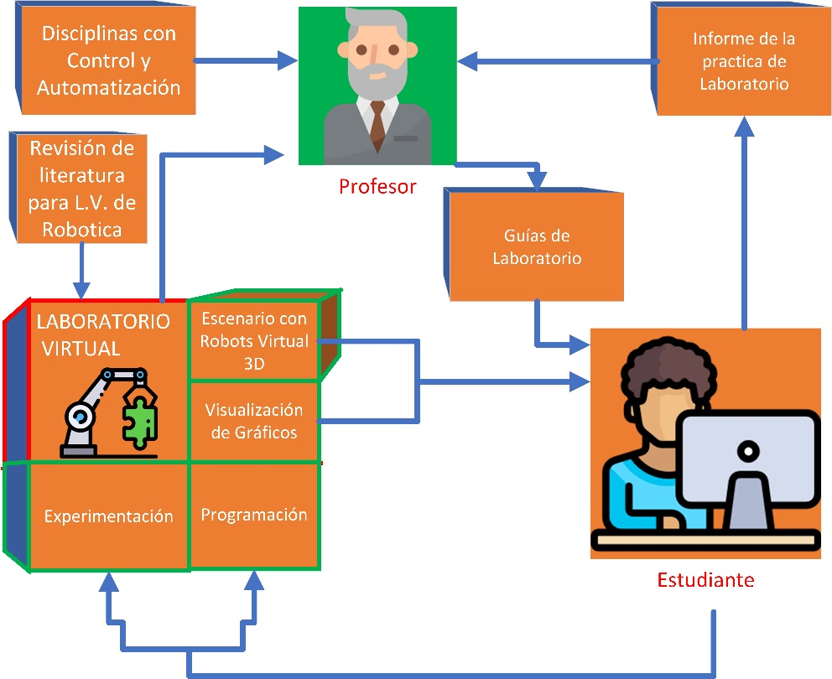

Fig.1.- Modelo de aprendizaje del laboratorio virtual de Robótica.

Describiendo el modelo de aprendizaje, este se plantea de la siguiente manera. El disponer de un laboratorio virtual con prácticas virtuales de Robótica contempladas bajo la teoría de conceptos básicos de robótica industrial permita al docente enlazar los conceptos de cierta disciplina enfocada a control y automatización, y crear una guía de laboratorio que es proporcionada al estudiante que en conjunto con el uso del computador, ejecute el laboratorio virtual de robótica industrial propuesto en este trabajo y experimente bajo las simulaciones de este mismo, consolidando aspectos teóricos (Cinemática del Robot), ingresando programas para movimiento de robots (Rutinas) Obteniendo la representación de datos y movimiento del robot en 3D, Salida de datos en gráficos XY (Gráficos en repuesta de movimiento de un eslabón, Velocidad, etc.) Toda esta información que será generada por el estudiante al experimentar cuantas veces desee al ejecutar el laboratorio virtual permitirá al estudiante elaborar un reporte de practica de laboratorio y entregar al docente el cual corregirá, analizará y validará permitiendo de tal forma verificar la efectividad de la guía al entender la teoría relacionada con control y automatización.

**Conceptos fundamentales**

La simulación de robots es la capacidad de modelación física y matemática de carácter virtual bajo herramientas de software con el fin de realizar experimentos en pro de apropiarse del conocimiento ligado al comportamiento y estrategias de control y operación de cierto objeto de práctica, sin requerir la construcción o experimentación de un sistema físico, consecuentemente previniendo accidentes y mal operación de un experimento.

* + 1. **Tipos de laboratorios**

La experimentación de un fenómeno físico o simulado requiere de entornos de trabajos que reúnan los equipos o herramientas necesarias de carácter presencial o virtualizado para el desarrollo de una práctica.

1. **Laboratorio Físico**: Son ampliamente utilizados en universidades con modelos clásicos de enseñanza convirtiendo estos sitios de trabajo como el único sitio concebido para elaborar una práctica experimental que involucra la presencia física del tutor y alumno. Cabe destacar que la interacción directa con los equipos apropiados de un laboratorio físico aporta una experiencia dificil de igualar debido a que los alumnos perciben los resultados de carácter palpable entrando en juego los cinco sentidos (Vista, tacto, audición, olfato e incluso, a veces el gusto) Calvo, (2009b).
2. **Laboratorio Virtual**: Es una alternativa a laboratorios presenciales al utilizar recursos computacionales haciendo uso de modelos matemáticos y recursos de visualización como modelos CAD y animaciones gráficas. Con la premisa de acercar a un estudiante a lo más aproximado de un sistema real.
3. **Laboratorio Remoto online**: Nacen bajo la necesidad de dar acceso a un conjunto de estudiantes de forma online a un espacio de trabajo que combina recursos de laboratorios físicos con hardware y recursos de software procediendo al enlace con una página web para su control. Su aprovechamiento está basado en la accesibilidad por parte de un usuario en horarios flexibles.
4. **Realidad virtual 3D**: Es la integración de recursos de hardware y software para acercar aún más al usuario a la experimentación de una teoría estimulando los sentidos tanto de la vista al exponerlos a entornos virtuales 3D y audición bajo altavoces con sonido envolvente. (¿cómo sería en la robótica industrial?)

**2.1.2 Entornos de simulación de robots manipuladores**

(¿Dónde obtuviste la información presentada en los párrafos siguientes?)

El estudio de la robótica basado en la virtualización combina prácticas de varias disciplinas de la ingeniería accediendo a ventajas innegables como:

* Simulación de nuevos modelos dinámicos permitiendo re configurar o actualizar una práctica de laboratorio.
* Introducir al modelo virtual el comportamiento de actuadores bajo un modelo matemático descriptivo.
* Evaluación de técnicas de control de procesos como PID o Fuzzy.
* Simular el comportamiento de trayectorias de un robot antropomórfico.
* Evitar accidentes y daños a infraestructuras físicas.

1. **Software de compañías basadas en CAD**: software Cad ROBOTS Desarrollados por empresas con gran experiencia en el modelado de sólidos 3D utilizados para representar sistemas mecánicos y su comportamiento ante análisis de carácter mecánico (análisis de tensiones, deformaciones, resistencia, etc.) análisis cinemático y dinámico. Entre ellos destacan SolidWorks, AutoCAD y RoboExpert de Siemens.
2. **Software de fabricantes de robots**: Son software propietario de empresas que permiten acceder al modelado virtual y programación de una planta utilizando los robots comerciales fabricados por ellos para su posterior implementación en una planta física, denominando a esta práctica programación desconectada (off-line)

Estos softwares incorporan la funcionalidad más cercana para la manipulación de un robot, permitiendo apropiarse de conceptos de una forma superficial, en el contexto tradicional es manipular una caja negra al aprender a utilizar un software bajo los estándares establecidos por la empresa propietaria sin poder observar los procesos de cálculos o control que todo sistema robótico utiliza sin excepción alguna.

1. **Middleware de simulación**: Al igual que un sistema operativo, el middleware puede poner en contacto la interacción de varios hilos de procesos en un ordenador o entre ordenadores proporcionando servicios de comunicación en red. De esta forma se extrae información procesada de cada hilo para garantizar la respuesta del control y posición de un sistema robótico. Estos hilos de información procesada puede ser la integración de una cámara para visión del proceso, sensores de posición u orientación, cálculos asociados al movimiento y posición garantizando de esta forma que esta información puede ser integrada a un simulador como Gazebo uno de los simuladores 3D más conocidos. Este simulador no sólo simula la física del mundo real y la dinámica del cuerpo rígido, sino que también es compatible con el Sistema Operativo Robótico (ROS), un middleware de facto utilizado en todo el mundo en la investigación de robots y cuyos controladores pueden ser implementados directamente en plataformas robóticas reales. Esta compatibilidad permite que los algoritmos previamente desarrollados en ROS sean simulados en escenarios 3D con poco o ningún cambio en el código a través de Gazebo.
   1. **Herramientas de diseño de software**

Dado que la solución propuesta en este trabajo es de carácter virtual se requiere del uso de lenguajes tanto de programación orientadas a objetos, descripción y modelado de entornos virtuales, librerías con funcionalidades de optimización del diseño o reutilización de código y espacios de trabajo IDE que integren herramientas de diseño de software.

* + 1. **Lenguajes de programación**

Son lenguajes diseñados para describir el conjunto de acciones consecutivas que un sistema estructurado y diseñado debe ejecutar. Por lo tanto, un lenguaje de programación es un modo práctico para que los seres humanos puedan dar instrucciones a un equipo (¿de dónde proviene la definición?).

1. **Orientado a objetos**: Tratan a los programas como conjuntos de objetos que se ayudan entre ellos para realizar acciones. Entendiendo como objeto a entidades que contienen datos. Permitiendo que los programas sean más fáciles de escribir, mantener y reutilizar.
2. **Lenguaje de marcado**: mantiene la información estructurada de la forma más abstracta y reutilizable posible. Esto quiere decir que se compone de partes bien definidas, y que esas partes se componen a su vez de otras partes. Por esta razón, presenta una estructura jerárquica. A esas partes se las llaman elementos, y se las señala mediante etiquetas.
   1. **Herramientas de diseño entorno virtual 3D**

La representación virtual implica la creación de un paquete que describa el robot utilizando archivos CAD STL (Meshes) que describe la geometría en 3D, la cinemática y la dinámica, tales como las masas de las articulaciones y las matrices inerciales característica del robot a analizar. Con el fin de controlar el modelo virtual del robot dentro del entorno de simulación Gazebo. De esta forma no solo basta con el diseño en 3D valiéndonos de un CAD, también es necesario especificar las propiedades internas y grupales relacionadas de un elemento y otro. (¿No entiendo la idea?)

* + 1. **Modelado de brazos robóticos de diferentes DOF**

Las herramientas de diseño de modelos de carácter virtual permiten gestionar de forma estandarizada las propiedades y representaciones en 3D agilizando el proceso de integración de diferentes diseños de un robot, esto abarca desde realizar un propio diseño o utilizar los ya existentes que describen fielmente un robot de carácter industrial proveniente de ABB, Fanuc o Kuka.

1. **SDF**: Es un archivo XML que contiene la descripción completa de un entorno de carácter virtual desde el nivel del mundo hasta el nivel del robot, incluyendo:

* Escena: Iluminación ambiental, propiedades del cielo, sombras.
* Física: Gravedad, paso del tiempo, motor de la física.
* Modelos: Colección de enlaces, objetos de colisión, articulaciones y sensores.
* Luces: Punto, espacio y fuentes de luz direccionales.
* Plugins: plugins soportado por gazebo del mundo, del modelo, del sensor y del sistema.

1. **URDF**: Es un archivo XML que sólo puede especificar las propiedades cinemáticas y dinámicas de un solo robot de forma aislada.

* URDF no puede especificar la pose del propio robot dentro de un mundo.
* No se pueden especificar bucles de articulación (enlaces paralelos)
* Carece de fricción y otras propiedades. (Muy limitado, según la explicación)
  + 1. **Entorno en Gazebo de interacción del Robot**

El uso del simulador Gazebo provee una simulación realista de la física de los cuerpos rígidos. Los robots pueden interactuar con el mundo, (pueden coger y empujar cosas, rodar y deslizarse por el suelo) crear escenarios (mundos) de simulación, variando las características de los contactos con el suelo, los obstáculos e incluso los valores de la gravedad en las tres dimensiones (¿??).

1. Gazebo World: Es archivo de descripción del mundo contiene todos los elementos de una simulación, incluidos robots, luces, sensores y objetos estáticos. Este archivo se formatea utilizando SDF (formato de descripción de simulación) y tiene una extensión .world (Formato para la descripción de la simulación (SDF, por sus siglas en inglés))
2. Motores de física ODE(¿??): Gazebo como motor de física usa ODE que es una biblioteca de código abierto de alto rendimiento para simular la dinámica del cuerpo rígido. ODE es útil para simular vehículos, objetos en entornos de realidad virtual y criaturas virtuales. Actualmente se utiliza en muchos juegos de computadora, herramientas de autoría 3D y herramientas de simulación.
3. Sensores: Gazebo contiene diversos plugins para añadir sensores al modelo del robot y simularlos, como sensores de odometría (GPS e IMU), de fuerza, de contacto, lásers y cámaras virtuales.
   1. **Middleware ROS**

ROS es un middleware robótico open-source para el desarrollo a gran escala de Complejos sistemas robóticos. Se trata de una colección de herramientas, librerías y convenciones que tienen como objetivo simplificar la tarea de crear un comportamiento complejo y robusto en una amplia variedad de plataformas robóticas (¿Dónde obtuviste la información?). El concebir un sistema robótico es diseñar software de arquitectura muy compleja, de tal forma que abordar todo el diseño desde cero requiere de múltiples conocimientos a un nivel amplio, que bajo experiencias de usuarios de ROS es reinventar la rueda.

Como resultado, ROS fue construido desde cero para fomentar la robótica de colaboración de desarrollo de software ???. ROS fue diseñado específicamente para que grupos puedan colaborar y construir sobre el trabajo del otro, y definir así una arquitectura robótica totalmente sólida y funcional.

* + 1. **Conceptos básicos**

ROS fue diseñado para ser lo más distribuida y modular como sea posible, de modo que los usuarios pueden usar poco o mucho según sus necesidades. La modularidad de ROS permite que el usuario pueda seleccionar y elegir qué partes son útiles y qué partes prefiere implementar.

ROS posee una red peer-to-peer **P2P** de procesos ejecutándose a la vez. Los conceptos básicos son:

1. **Nodes**: Son los procesos que realizan el cálculo o proceso de informacion.
2. Master: Proporciona la información necesaria para que todos los nodos sean identificados y se comuniquen.
3. **Messages**: Estos mensajes son usados por los nodos para que puedan comunicarse entre ellos.
4. **Topic**: Es un nombre que es usado para identificar el contenido del mensaje
5. **Services**: Es el modelo de comunicación cliente-servidor.
6. **Bags**: Son un formato para guardar y reproducir datos de mensajes ROS.

(Insertar el modelo de ROS y explicar con un ejemplo pequeño)

* + 1. **Lenguajes de programación soportados**

En el desarrollo del software, ROS permite el uso de distintos lenguajes de programación. De forma oficial soportan Python, C++ y Lisp además de muchas otras como java (todavía en fase experimental pero apoyada por google), Lua, etc.

Un nodo es como si fuera un ejecutable dentro del paquete de ROS, usa la librería cliente de ROS para comunicarse con otros nodos, y estos pueden publicar o subscribirse a un tópico, además de usar cualquier servicio. ROS nos permitirá usar nodos creados con otros lenguajes de programación (Phyton y C++). Estos nodos se utilizan para la comunicación entre distintas aplicaciones como enviar un cálculo de posición al mundo de Gazebo y que este ejecute el movimiento.

* + 1. **Aplicaciones y librerías**

ROS ofrece herramientas para la visualización, análisis y registro de datos de una aplicación (tanto en un robot real como simulado). Todas las herramientas que se comentan a continuación siguen siendo nodos en el sistema, con sus topics y servicios, y se pueden ejecutar tanto desde una terminal directamente como desde un archivo Launch ???.

1. **RVIZ**: es un entorno de visualización 3D que permite combinar en una misma pantalla modelos de robots, datos de sensores (cámara, láser, etc.) y otros datos en 3D.
2. **RQT**: El plugin rqt_graph ofrece la introspección y la visualización de un sistema de ROS en vivo ???, que muestra los nodos y las conexiones entre ellos, lo que le permite fácilmente depurar y entender su sistema de funcionamiento y cómo se estructura.
   * 1. **Herramientas de ROS**

ROS proporciona una integración perfecta con programas y aplicaciones muy populares, como Gazebo, MoveIt, OpenCV y otros proyectos de código abierto. ROS utiliza los nodos de información generados por estas aplicaciones externa como diferentes fuentes de datos, desde sensores en vivo a archivos de registro.

Un ejemplo es utilizar OpenCV para reconocimiento de imágenes y tomar decisiones de cambio de posición si se encuentra un obstáculo cerca en la simulación o implementación física.

* 1. **Modelación Cinemática y Dinámica**

La modelación de cadenas cinemáticas consiste en una serie de cuerpos rígidos conectados por juntas, donde un enlace secundario se conecta de vuelta al enlace padre. Normalmente se usan para generar un movimiento de salida deseado o fuerza en un enlace desde la entrada en otro enlace, y son la base de muchos mecanismos. (hay que escribir una entrada mejor)

* + 1. **Denavit Hartemberg**

El algoritmo de Denavit-Hartenberg (D-H), es un recurso para obtener de manera sistemática la matriz de transformación homogénea de un robot antropomórfico, que define la geometría cinemática del robot. Son 4 valores a tomar en consideración en el algoritmo la finalidad de este análisis es para encontrar el valor en coordenadas cartesianas del Efector final (TCP).???

1. **MoveIt para análisis de cinemática**: Utiliza una arquitectura basada en plugins para resolver cinemáticas inversas mientras que proporciona una implementación nativa de cinemática directa.
2. **Librerías: Orocos_KDL** Este paquete soportado por ROS merece una atención especial. Incluye la biblioteca KDL que tiene clases y funciones para los modelos cinemáticos y dinámicos de robots.
   * 1. **Modelo dinámico**

El modelo de un robot manipulador consiste en encontrar la relación entre las fuerzas ejercidas sobre la estructura y las posiciones, velocidades y aceleraciones de las articulaciones. (mejorar, ampliar un poco)

1. **Librerías ROS**: Orocos_KDL se utiliza para calcular el modelo dinámico del robot, necesario para la implementación de control de torque.
   * 1. **Espacio de trabajo del robot.**

El espacio de trabajo de un robot está definido como el grupo de puntos que pueden ser alcanzados por su efector-final (¿por qué es importante?)

1. **OpenRAVE**: proporciona un entorno para probar, desarrollar e implementar algoritmos de planificación de movimiento en aplicaciones de robótica del mundo real. El foco principal está en la simulación y el análisis de la información cinemática y geométrica relacionada con la planificación del movimiento.
   1. **Control de Movimiento en el entorno**

La estrategia más simple de control es el control de cada articulación de forma independiente o “desacoplada” del resto de las articulaciones, usando habitualmente un controlador PID digital en cada articulación. Los pares de acoplamiento se tratan como perturbaciones que es necesario anular mediante el control.

* + 1. **PID loop**

El paquete del controlador PID es una implementación de un controlador Proporcional-Integral-Derivativo – La librería PID de ROS está diseñado para su uso en un problema de control directo que sólo necesita lanzar un bucle PID.

Las características de esta librería son:

* La reconfiguración dinámica de Kp, Ki y Kd facilita la sintonización directa.
* El filtro de paso bajo en la derivada de error con una frecuencia de corte parametrizada proporciona un término de derivado más suave.
* Soporte para múltiples controladores
* Modos Auto / Manual
* Simulaciones de plantas de primer y segundo orden permiten evaluar las características del controlador.
* Un auto-sintonizador Ziegler-Nichols
  1. **Hardware externo**

El objetivo del ROS es proveer librerías estandarizadas y confiables no solo para modelación de un proceso a base software, sino que la explotación de recursos de hardware que es utilizado en la industria tradicional al crear ROS INDUSTRIAL se proporcionó al diseño de sistemas robóticos interfaces ROS a muchos tipos de equipos industriales, incluyendo PLCs, Controladores de Robots, Servos, Interfaces de Máquina Humana, IO Networks, etc.

* + 1. **Joystick control**

Consiste en un conjunto de potenciómetros y botones con código de identificación que permitiría crear un nodo de comunicación de hardware hacia la aplicación de la interfaz del laboratorio y utilizarse para acercar a un usuario en el movimiento de un eslabón virtual del robot

* 1. **Desarrollo de GUI**

Para facilitar el uso de la plataforma del laboratorio virtual se incorporará una GUI (Interface gráfica de usuario, GUI por sus siglas en inglés) para garantizar al estudiante de una práctica lo más transparente posible ???. Para esto se leería la información de los nodos con la información de interés para la comprensión de robótica por parte del alumno, de tal forma que podemos utilizar ya sea lenguaje orientado a objetos como C++ y Phyton para crear un aplicación de software o utilizando tecnologías WEB como: HTML5, CSS and JavaScript una de las ventajas de la última opción es que podría usarse en conjunto con una plataforma y servidor Moodle local y asociar la práctica de laboratorio a una sesión personal asignando un usuario y contraseña de tal forma que permitiría llevar un registro de las actividades del alumno (Casañ, 2015b).

* 1. **Elaboración de Guías de laboratorio**

Para definir las guías de laboratorio es necesario consolidar los aspectos relacionados con la robótica que se podrían establecer como prácticas de cajón, como cinemática directa, inversa, análisis dinámico, colisiones y aspectos en especiales provenientes de necesidades de formación en la consolidación de conocimientos de carácter multidisciplinario basados en el pensum de ingeniería Electrónica volviéndose estos muy necesarios para la formación ingenieril contemporánea. (suena bien ambicioso!!)

~~De acuerdo a lo establecido anteriormente es necesario discutir con los profesores especializados en las clases de automatización y control de la carrera para definir aún más los requerimientos del laboratorio~~ y diseñar prácticas que permitan ser explotadas al máximo, parte del trabajo constara de definir la ruta adecuada a enlazar la pedagogía con el laboratorio virtual de robótica.

## **Hipótesis y Variables**__________________________

## 

## Este proyecto está clasificado como de desarrollo ya que contempla el diseño e implementación de un laboratorio virtual de Robótica permitirá desarrollar competencias y habilidades necesarias a los estudiantes de ingeniería electrónica en el aprendizaje de la robótica bajo el concepto de una rama multidisciplinaria.

Variables: Simulaciones, cálculos y modelos matemáticos, Curva de aprendizaje en robótica, multidisciplinar, plataforma virtual.

## **Diseño Metodológico**_________________________

El desarrollo del proyecto se basa en el modelo de la Figura 2 donde se toman en cuentan los cuatro protagonistas que intervienen en el desarrollo del laboratorio virtual siguiendo la fase de análisis de requisitos, fase de diseño, fase de desarrollo y fase de prueba y retroalimentación.

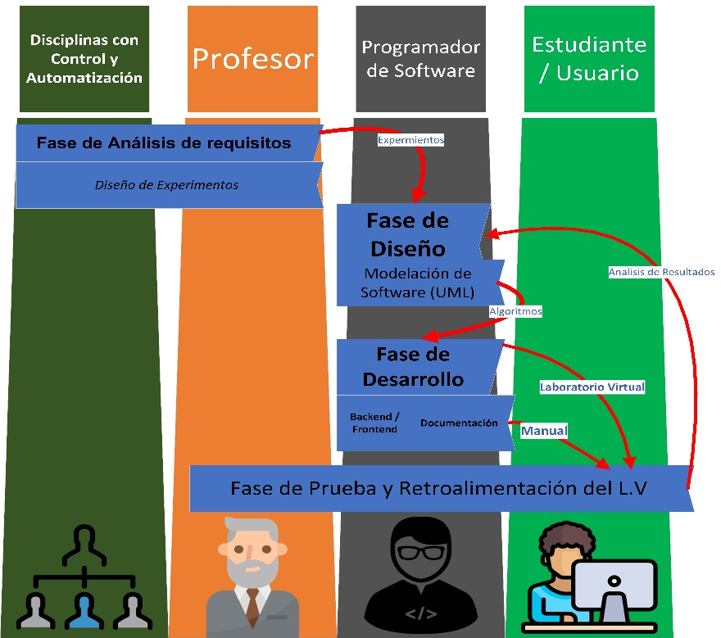

Fig.2.- Diseño metodológico del laboratorio Virtual.

* **Fase de Análisis ~~de requisitos~~:**

La creación de una herramienta para mejorar el aprendizaje va ligada con conocer las demandas del usuario (cliente es diferente de usuario) final, realizando un estudio de los alcances necesarios para lograr una solución viable que se ajuste de acuerdo a la teoría de robots industriales y a los recursos de software tales como Simuladores, lenguajes de programación, que se desean integrar a la solución. (La fase de análisis está asociada con el problema a resolver, el objetivo que se persigue, que se ha hecho relacionado al problema bajo consideración, los requerimientos)

* **Fase de diseño**:

Las fases de diseño del laboratorio tendrán que vincularse con teoría relacionada a la robótica industrial tomando los conceptos básicos sin inferir en la importancia que tienen para la formación del estudiante. La revisión de literatura jugara un papel clave en la toma de ideas para adoptar una solución que se ajustara a ~~la medida de lo posible de lo estipulado en las disciplinas con automatización y control~~, cabe destacar que en esta parte es indispensable utilizar algoritmos básicos de descripción del desarrollo del modelo del laboratorio virtual, Ejemplo uso de UML el lenguaje gráfico para visualizar, especificar, construir y documentar un sistema.

* **Fase de desarrollo:**
  + **Construcción del contenido Virtual:** En desarrollo de software es común el uso de los términos Backend y Frontend los cuales aportan una perspectiva de la clasificación de tipo de Software a utilizar en la construcción del propio laboratorio virtual, se contempla el uso de ROS para manejo de datos en Backend y el uso de librerias de software libre para desarrollar GUI del lado de Frontend.
    - **Laboratorio virtual:** Esta aplicación de software permitirá centralizar los procesos vinculados en garantizar la compresión teórica y práctica del estudiante al ejecutar las diferentes pruebas propias de la robótica esto se logrará con:
      * Desplegarse diferentes menús o GUI para introducir datos o configuraciones.
      * Simuladores de terceros que gestionara la aplicación de software permitiendo al estudiante verificar visualmente las practicas teóricas.
      * Menús de interfaz de programación de scripts que permitirán hacer cambio en el comportamiento de las simulaciones.
      * Configuración de herramientas de hardware externas para el movimiento orientado por el usuario de un objeto simulado.
    - **Entorno de Visualización en Simuladores:** Se procederá a evaluar el simulador parametrizando los motores gráficos y motores físicos virtuales (Simular la gravedad) Todo esto con el fin de simular un entorno lo más realista posible (diseño del mundo virtual).
* **Gestión de infraestructura de hardware-software:** Es necesario adquirir el equipo adecuado para ejecutar programas, simulaciones y conexión del hardware externo compatible (Uso de Gamepad USB para mover el robot virtual). (¿Qué significa?)
* **Diseño de las guías de aprendizaje:** Se agregará un documento guía basado en la teoría que se desea manejar en el laboratorio para desarrollar las competencias.
* **Fase de pruebas:** En esta fase ~~es necesario someter~~ el diseño de software a una evaluación dirigida por personal afín a la materia el cual pueda dar retroalimentación como sugerencias o inconformidad del diseño. La fase de diseño es concebida como un ciclo que se acaba cuando se logra alcanzar los objetivos, si es necesario re-diseñar y volver a la fase de desarrollo, esto se decidirá en esta fase de pruebas. (chequear los modelos del ciclo de vida)

~~Si se procede a dar el visto bueno~~ es necesario documentar las experiencias, aspectos técnicos y recomendaciones en el documento de guía de uso del software para el usuario.

Además del lanzamiento todo software necesita de evaluaciones periódicas de su desempeño funcional y operativo estas pruebas de seguimiento permitirán a los desarrolladores futuros del proyecto en pensar en nuevas estrategias de actualizaciones del propio software.

## **Cronograma de ejecución**

|  |  |  |  |  |  |  |  |  |  |  |  |  |  |  |  |  |  |  |  |  |  |  |
| --- | --- | --- | --- | --- | --- | --- | --- | --- | --- | --- | --- | --- | --- | --- | --- | --- | --- | --- | --- | --- | --- | --- |
| **Actividad** | **Marzo** | | | | **Abril** | | | | **Mayo** | | | | **Junio** | | | | **Julio** | | | |  | |
| **Semana** | **1** | **2** | **3** | **4** | **1** | **2** | **3** | **4** | **1** | **2** | **3** | **4** | **1** | **2** | **3** | **4** | **1** | **2** | **3** | **4** |  |
| Fase Análisis de Requisitos |  |  |  |  |  |  |  |  |  |  |  |  |  |  |  |  |  |  |  |  |  |
| Fase de Diseños |  |  |  |  |  |  |  |  |  |  |  |  |  |  |  |  |  |  |  |  |  |
| Fase de Desarrollo |  |  |  |  |  |  |  |  |  |  |  |  |  |  |  |  |  |  |  |  |  |
| Fase de pruebas |  |  |  |  |  |  |  |  |  |  |  |  |  |  |  |  |  |  |  |  |  |
| Lanzamiento de la plataforma |  |  |  |  |  |  |  |  |  |  |  |  |  |  |  |  |  |  |  |  |  |
| Elaboración del informe |  |  |  |  |  |  |  |  |  |  |  |  |  |  |  |  |  |  |  |  |  |
| Defensa del Trabajo Monográfico |  |  |  |  |  |  |  |  |  |  |  |  |  |  |  |  |  |  |  |  |  |

Bibliografía___________________________________

[1] Perez, V., & Mayta, R. (2001). ACTUALIDAD Y PERSPECTIVAS DE LA ROBÓTICA Obtenido de Universidad Nacional Mayor de San Marcos, Lima, Peru Facultad de Ingeniería Industrial: http://sisbib.unmsm.edu.pe/bibvirtual/publicaciones/indata/v04_n1/act

[2] Jara, C., et al. (2011). Hands-on experiences of undergraduate students in Automatics and Robotics using a virtual and remote laboratory. *Computers & Education*, 57(4), 2451–2461. Obtenido de https://doi.org/10.1016/j.compedu.2011.07.003

[3] Candelas, F., Torres, F., Gil, P., Ortiz, F., Puente, S., & Pomares, J. (2004). Laboratorio virtual remoto para robótica y evaluación de su impacto en la docencia. *RIAI: Revista Iberoamericana de Automática e Informática Industrial*, 1(2), 49–57. Obtenido de http://rua.ua.es/dspace/handle/10045/4609

[4] Torres, F., et al. (2006). Experiences with virtual environment and remote laboratory for teaching and learning robotics at the university of alicante. *International Journal of Engineering Education*, 22(4), 766–776. Obtenido de http://rua.ua.es/dspace/handle/10045/6231

[5] Castellanos, F., & Martínez, O. (2010). Laboratorios virtuales (LV) como apoyo a las practicas a distancia y presenciales en Ingenieria. *INGE CUC, 6(1), 267-280.* Obtenido de http://revistascientificas.cuc.edu.co/index.php/ingecuc/article/view/311

[6] Álvarez, V., Paule, R., & Gutiérrez, M. (2008). Presente y futuro del desarrollo de plataformas Web de elearning en educación superior. En V Simposio Pluridisciplinar sobre Diseño y Evaluación de Contenidos Educativos Reutilizables. Universidad Pontificia de Salamanca. Disponible en http://www.web.upsa.es/spdece08/contribuciones/118_SPEDECE08Revisado.pdf

[7] Bodekaer, M. (2015, October). This virtual lab will revolutionize science class. [Video]. Obtenido de https://www.ted.com/talks/michael_bodekaer_this_virtual_lab_will_revolutionize_science_class

[8] Schuster, K., Groß, K., Vossen, R., Richert, A., & Jeschke, S. (2016). Preparing for industry 4.0–collaborative virtual learning environments in engineering education. In *Automation, Communication and Cybernetics in Science and Engineering 2015/2016,* 417 - 427. doi 10.1007/978-3-319-42620-4_33

[9] Ortega, J., Sánchez, R., González, J., & Reyes, G. (2016). Virtual laboratories for training in industrial robotics. IEEE Latin America Transactions, 14(2), 665-672. doi 10.1109/TLA.2016.7437208

[10] Pinto, M., Barrera, N., & Pérez, W. (2010). USO DE LA ROBÓTICA EDUCATIVA COMO HERRAMIENTA EN LOS PROCESOS DE ENSEÑANZA. Ingeniería Investigación y Desarrollo, 10(1) 15 – 23 Obtenido de http://revistas.uptc.edu.co/index.php/ingenieria_sogamoso/article/view/912

[11] Schmidgen, H., Dierig, S., & Kantel, J. (2000). The Virtual Laboratory for Physiology. Max Planck Institute for the History of Science, Obtenido de.

[12] CNU (2018, abril) Repositorios Nicaragua. En Wellcome to the university repository of the CNU Obtenido de http://repositorio.cnu.edu.ni/

[13] Ramírez, K. (2018, abril) Material del Curso CI-2657. En Lista de Presentaciones Obtenido de http://www.kramirez.net/ci-2657/materialci2657/

[14] COSTARICAMAKERS. (2018, abril) Tag Archives: ROS. YA CONTAMOS PERSONAS… AHORA HAGAMOS ALGO CON PYTHON Obtenido de http://costaricamakers.com/?tag=ros

[15] Valverde, S. (2015). “Robótica inteligente: Implementación de sensores 3D para

desenvolvimiento de robots móviles y vehículos autónomos” Obtenido de https://repositoriotec.tec.ac.cr/bitstream/handle/2238/6932/robotica_inteligente_implementaci%C3%B3n_sensores_desenvolvimiento.pdf?sequence=1&isAllowed=y.

[16] Rosas, L., Fuentes, M., Samaniego, C., Alvarado, R., & Valencia, J. (2013). MODELADO Y CONTROL DEL ROBOT MÓVIL ROBOTNIK SUMMIT XL. Obtenido de http://cerescontrols.com/wp-content/uploads/2013/10/SUMMIT-XL-Informe-Final.pdf

[17] Justina (2017, mayo) Justina. En user_manual Obtenido de

https://github.com/RobotJustina/JUSTINA/blob/master/user_manual/user_manual.pdf

[18] Eagle X (2018, marzo) Un robot construido por alumnos del TEC. En Vinculación y prestigio Obtenido de https://tec.mx/es/noticias/queretaro/vinculacion-y-prestigio/un-robot-construido-por-alumnos-del-tec

[19] Juárez, G. (2008) IMPLEMENTACIÓN DE UN LABORATORIO VIRTUAL CON LA AYUDA DE LABVIEW, AL CURSO DE CIRCUITOS ELÉCTRICOS 1. Obtenido de http://biblioteca.usac.edu.gt/tesis/08/08_0148_ME.pdf

[20] Prieto, R., Zaldivar, U., & Bernal, R. (2010) Creación de un Laboratorio Virtual para Optimizar el uso de un Laboratorio de Robótica Real. Obtenido de https://www.academia.edu/374898/Creaci%C3%B3n_de_un_Laboratorio_Virtual_para_Optimizar_el_uso_de_un_Laboratorio_de_Rob%C3%B3tica_Real

[21] Ayala, J., Pupo, L., & Salazar, L. (2016) LABORATORIO VIRTUAL DE INSTRUMENTACIÓN Y CONTROL Obtenido de http://www.informaticahabana.cu/sites/default/files/ponencias/EDU095.pdf

[21] Owen, A. (14 de marzo de 2016). What is the Best Programming Language for Robotics? [Entrada en un blog] Robotiq. Recuperado de https://blog.robotiq.com/what-is-the-best-programming-language-for-robotics

[22] Tellez, R. (2017). A thousand robots for each student: Using cloud robot simulations to teach robotics. En Robotics in Education, 143-155. Springer, Cham.

[12] Pisani, U., Cambiotti, F., Corinto, F., & Romano, G. (2007). SWILAB: A virtual laboratory for electronics. *Proceedings Education and Information Systems: Technologies and Applications (Eista,’03)*, 1-2.

~~[13] Cruz-Neira, C., Sandin, D. J., DeFanti, T. A., Kenyon, R. V., & Hart, J. C. (1992). The CAVE: audio visual experience automatic virtual environment. Communications of the ACM, 35(6), 64-73.~~

~~[14] Hoffmann, M., Meisen, T., & Jeschke, S. (2016). Shifting Virtual Reality Education to the Next Level–Experiencing Remote Laboratories Through Mixed Reality. In Automation, Communication and Cybernetics in Science and Engineering 2015/2016 (pp. 293-307). Springer International Publishing.~~

~~[15] Bourke, C. (2017, Febrero). Computer science, arts students combine for VR course. [Video]. Obtenido de http://news.unl.edu/newsrooms/today/article/computer-science-arts-students-combine-for-vr-course/~~

[16] Candelas, F., Puente, T., Torres, F., Segarra, V., & Navarrete, J. (2005). Flexible system for simulating and tele‐operating robots through the internet. Journal of Field Robotics, 22(3), 157-166. doi 10.1002/rob.20056

[17] Corke, P. I. (1996). A robotics toolbox for MATLAB. IEEE Robotics & Automation Magazine, 3(1), 24-32. doi 10.1109/100.486658

[18] Staranowicz, A., & Mariottini, G. (2011). A survey and comparison of commercial and open-source robotic simulator software. In Proceedings of the 4th International Conference on Pervasive Technologies Related to Assistive Environments (p. 56). ACM.

[19] ROS (n. d.) Core components. En Communications Infrastructure Obtenido de http://www.ros.org/core-components/

[20] Pitzer, B., Osentoski, S., Jay, G., Crick, C., & Jenkins, O. C. (2012, May). Pr2 remote lab: An environment for remote development and experimentation. In *Robotics and Automation (ICRA), 2012 IEEE International Conference on* 3200-3205. IEEE.

[21] Casañ, G. A., Cervera, E., Moughlbay, A. A., Alemany, J., & Martinet, P.(2015). *ROS-based online robot programming for remote education and training. In Robotics and Automation (ICRA), 2015 IEEE International Conference on 6101-6106.*

[22] Universidad Tecnológica La Salle (2017) Ingeniería en Mecatrónica y Sistemas de Control. En Plan de estudio Obtenido de http://www.ulsa.edu.ni/index.php/ingenieria-en-mecatronica-y-sistemas-de-control

[23] Calvo, I., Zulueta, E., Gangoiti, U., López, J. M., Cartwright, H., & Valentine, K. (2009). *Laboratorios remotos y virtuales en enseñanzas técnicas y científicas*(Vol. 3, No. 3, pp. 1-21). Ikastorratza.

[24] Perez, X., Cerda, A., & Incer, W. (2016) Desarrollar un laboratorio virtual para la realización de prácticas de laboratorio en la disciplina de control automático y automatización industrial

[25] DDE (2015, mayo) Mision. En Todo sobre DDE Obtenido de http://www.dde.uni.edu.ni/UNI_Direccion_de_Desarrollo_Educativo/index.php/definicion/78-todo-sobre-dde

[26] ROS Industrial (2016, noviembre) ROS QTC Plugin. En Repositorio Obtenido de https://github.com/ros-industrial/ros_qtc_plugin

[27] Repositorio Universitario de Nicaragua. En Buscador CNU Obtenido de http://repositorio.cnu.edu.ni/

[28] Juárez, G. (2008) IMPLEMENTACIÓN DE UN LABORATORIO VIRTUAL CON LA AYUDA DE LABVIEW, AL CURSO DE CIRCUITOS ELÉCTRICOS 1.

[29] Merino, E. (2015) DISEÑO DE UN SIMULADOR DE COMPILADOR PARA PLATAFORMA MOODLE E IMPLEMENTACIÓN DE UN LABORATORIO VIRTUAL PARA LA ENSEÑANZA DE PROGRAMACIÓN.

[30] Guerrero, L., Gómez, D., Sandoval, E., Thomson, P., Marulanda, J. (2014). SISMILAB, UN LABORATORIO VIRTUAL DE INGENIERÍA SÍSMICA, Y SU IMPACTO EN LA EDUCACIÓN.

[31] Tellez, R. (2016) A thousand robots for each student: using cloud robot simulations to teach robotics.

[32] [ARTE: A ROBOTICS TOOLBOX FOR EDUCATION](http://arvc.umh.es/arte/index.html) Obtenido de http://arvc.umh.es/arte/index_en.html

Anexos___________________________________

* 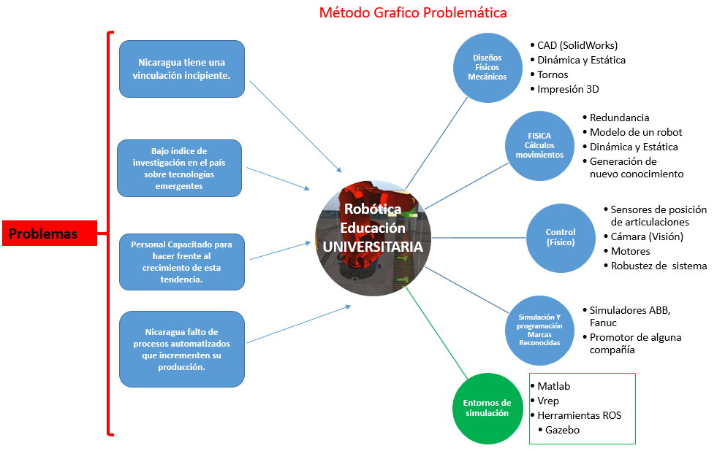**Identificación de la problemática**

A.1: Diagrama de identificación de la problemática

* ~~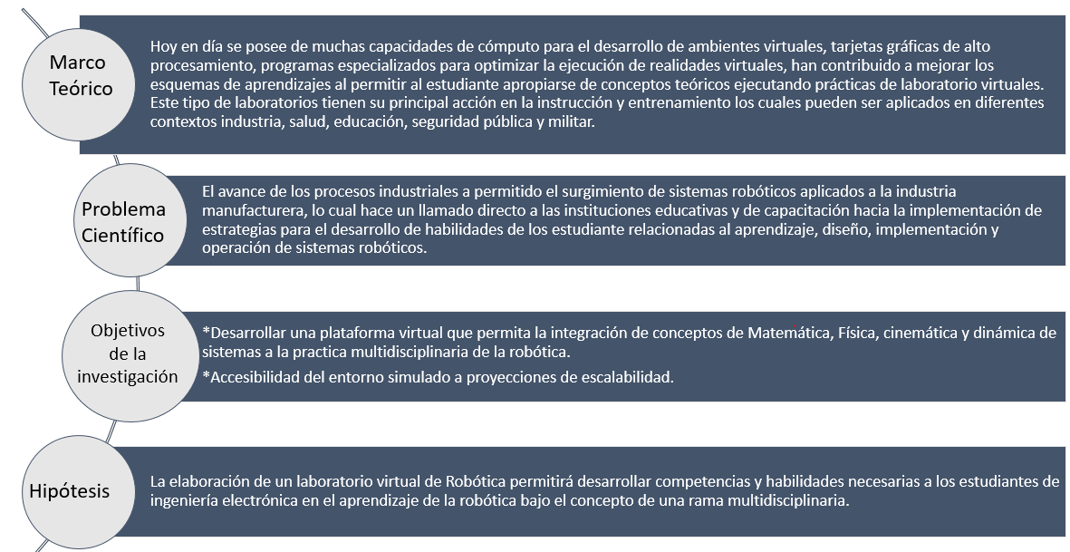~~**~~Desarrollo de la Hipótesis~~.**

A.2: ~~Identificación de la Hipótesis~~.

* **Trabajos relacionados con ROS y Gazebo.**

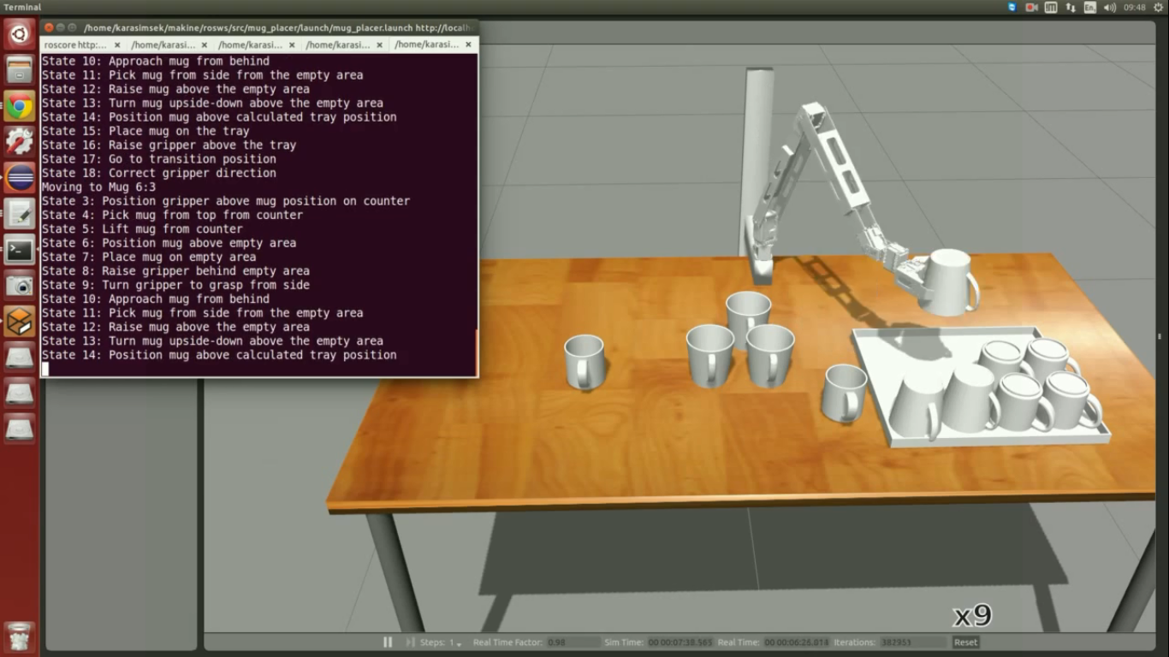

A.3: Captura de pantalla trabajos relacionados en simulación usando ROS y Gazebo para practica de Pick and Place.

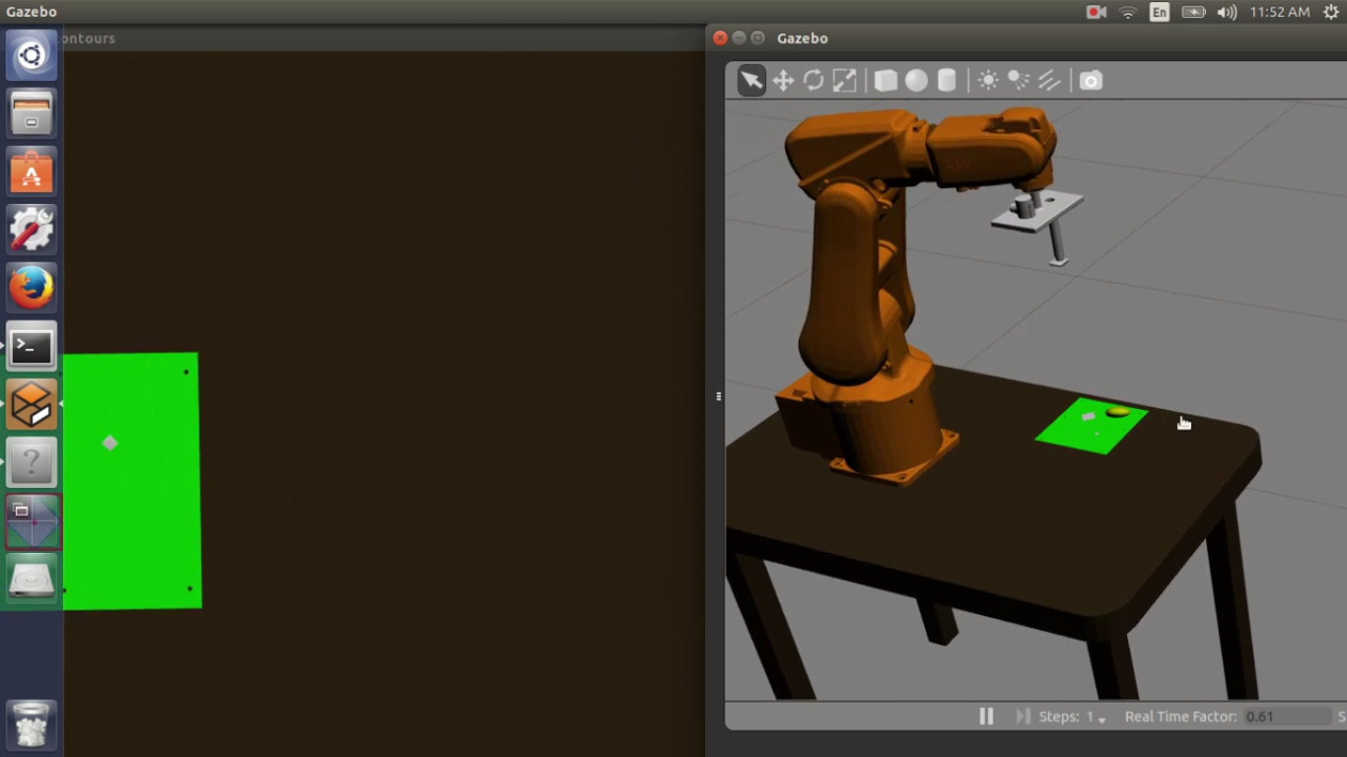

A.4: Captura de pantalla trabajos relacionados en simulación usando ROS y Gazebo para practica de Visión simulada.

* **Pruebas realizadas con ROS y Gazebo.**

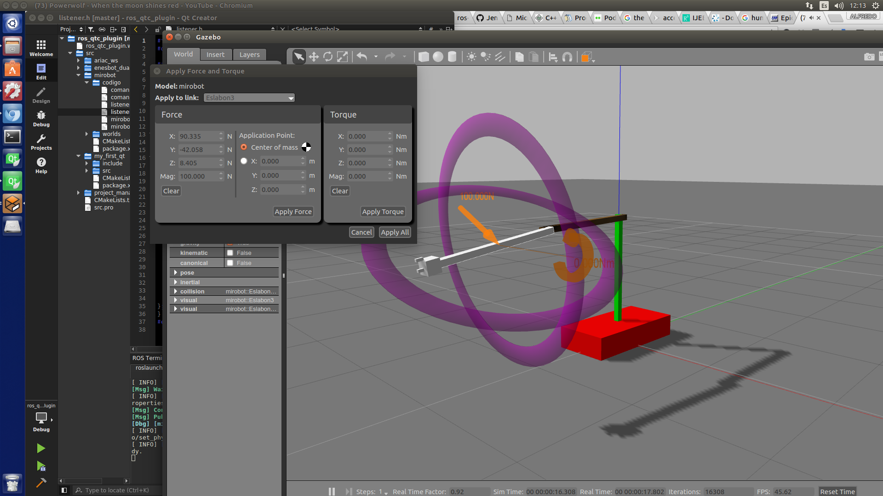

A.5: Captura de pantalla Pruebas realizadas en simulación usando ROS y Gazebo para practica de aplicar velocidad a un eslabón.